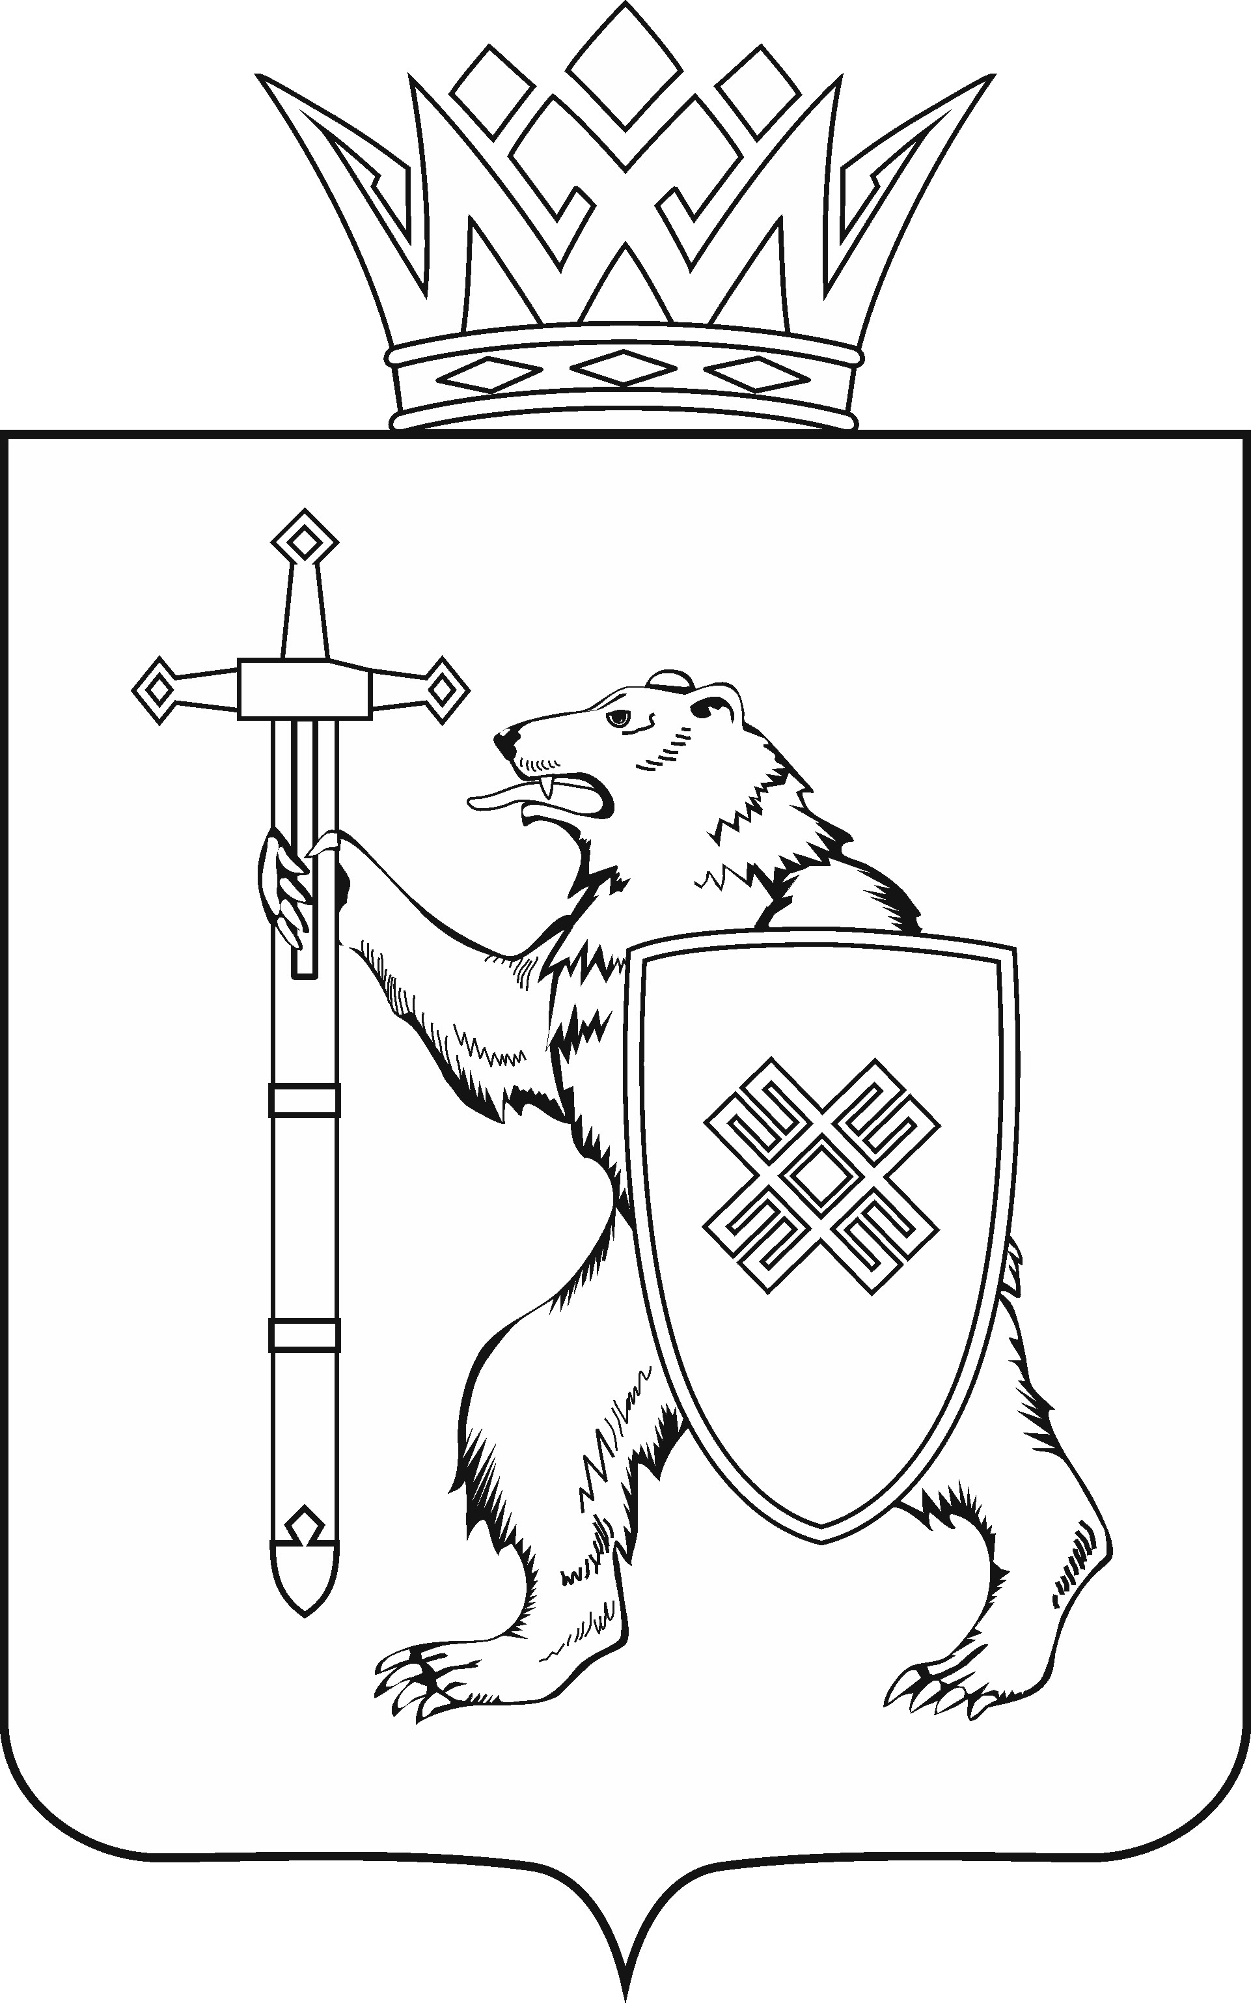
МАРИЙ ЭЛ РЕСПУБЛИКЫН КУГЫЖАНЫШ ПОГЫНЖО  ЗАКОНОДАТЕЛЬСТВЕ  КОМИТЕТ  Ленин проспект, 29-ше,  Йошкар-Ола, 424001 |  | ГОСУДАРСТВЕННОЕ СОБРАНИЕ РЕСПУБЛИКИ МАРИЙ ЭЛ  КОМИТЕТ  ПО ЗАКОНОДАТЕЛЬСТВУ  Ленинский проспект, 29,  г. Йошкар-Ола, 424001
Тел. (8362) 64-14-17, 64-13-99, факс (8362) 64-14-11, E-mail: info@gsmari.ru

ПРОТОКОЛ № 64

РАСШИРЕННОГО ЗАСЕДАНИЯ КОМИТЕТА

26 октября 2021 года  11.40 | Зал заседаний  Государственного Собрания Республики Марий Эл

ПОВЕСТКА ДНЯ:

- О результатах рассмотрения проекта постановления Государственного Собрания Республики Марий Эл «О согласовании кандидатуры Ревуцкой Ларисы Анатольевны для назначения
на должность министра образования и науки Республики Марий Эл»
Комитет решил:
1. Согласиться с назначением Ревуцкой Ларисы Анатольевны на должность министра образования и науки Республики Марий Эл.
2. Поддержать проект постановления Государственного Собрания Республики Марий Эл «О согласовании кандидатуры Ревуцкой Ларисы Анатольевны для назначения на должность министра образования и науки Республики Марий Эл» и внести его на рассмотрение двадцать первой сессии Государственного Собрания Республики Марий Эл.

- Разное.

